SJTU公司
立项建议书

项目名称：FIT
项目组：人类本质探索组
学号 | 姓名 | 手机 | 电子邮箱
516051910027 | 苑齐超 | 13262606827 | sjtu-yqc@sjtu.edu.cn
517030910052 | 杨宣慧 | 15022265465 | 578986944@qq.com
516051910001 | 陈婧心 | 13262653165 | 1142356301@qq.com
517370910062 | 杨逍 | 18621105309 | yx1998@sjtu.edu.com

2019年5月
- 项目的必要性
子曰：“食不厌精，脍不厌细。”随着当代生活水平的提高，不论是校园内的学生老师还是社会上的工作人员，渐渐地开始留意起健康饮食的习惯，想要时刻控制摄入食物的营养成分和热量多少。在此背景下，本项目应运而生。
本项目采用C/S架构开发用户功能，B/S架构开发管理员功能。用户可在用餐前使用手机端APP，将自己的食物拍照上传，系统通过图像识别技术分析食物的构成，所含热量的多少和营养组成。系统同时记录用户用餐习惯，为用户提出一些用餐建议。用户还可在平台上发表评论，分析菜品等。
由于技术识别难度，本项目暂定的识别目标为校内餐品，用户定为校内学生与教职工。开发后期若功能实现完全，可考虑面向社会商用化。

- 项目目标和特性
项目目标是：用户可使用本项目产品，将自己的食物拍照上传至手机APP，系统通过图像识别技术分析食物的构成，所含热量的多少和营养组成。系统同时记录用户用餐习惯，为用户提出一些用餐建议。项目为用户提供在平台上发表评论，分析菜品等服务。同时项目可收集用户用餐习惯，一定时间后给用户推送健康报表和用餐建议。
本项目预计实现特性如下：
- 高优先级特性：
  - 上传照片分析食物组成；
  - 由食物组成分析热量和营养组成；
  - 收集用户以往数据，生成健康报表；
- 中优先级特性
  - 用户可在系统内分享交流；
  - 用户可设置用餐提醒；
  - 管理员管理系统内用户；
- 低优先级特性
  - 与餐饮企业联合，服务向大众推广。

相关服务方面，国内百度可提供较为成熟的“菜品识别”服务(http://ai.baidu.com/tech/imagerecognition/dish?qq-pf-to=pcqq.group)，国外有Calorie Mama Food AI(http://caloriemama.ai/#CalorieMama)。目前可查询的国内菜品数据集并不充分，同时以上两项目暂不提供分析用户用餐习惯，提供健康报表功能。
同时本项目主要受众群体是交大在校学生与教职工，分析样品也集中于学校食堂餐品，致力于帮助交大师生养成健康饮食的习惯。
- 项目技术方案
项目的识别部分将采用C++实现Tensorflow程序，后端使用java语言，使用Intellij Idea工具，采用spring-boot框架开发后端、客户端APP。
以C/S架构开发用户功能，B/S架构开发管理员功能。
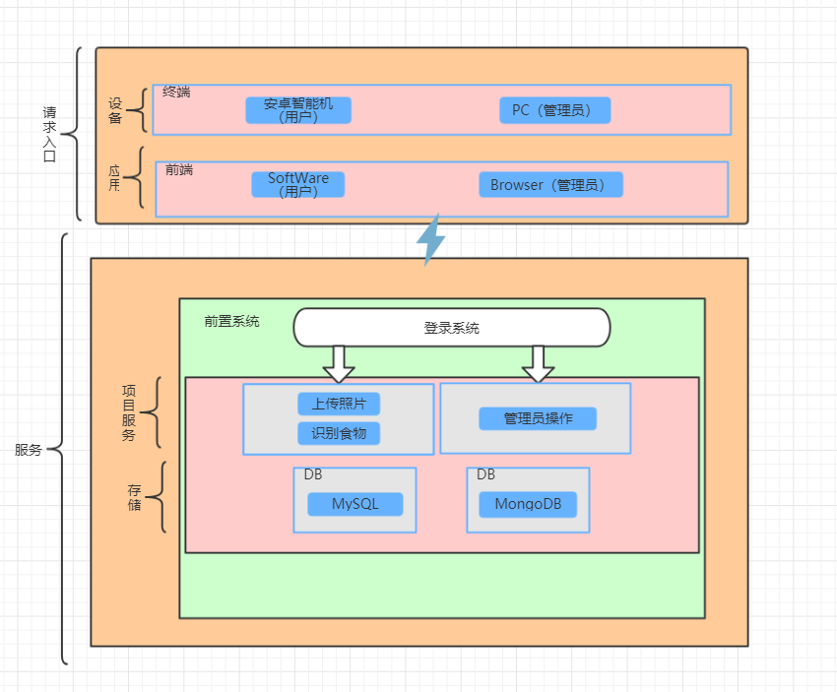

运行环境：基于Android 4.0+ 操作系统的智能手机

编程语言：C++，Java

编程工具：Visual Studio Code ，Clion，Intellij IDEA

后台管理：Maven
- 项目风险分析和里程碑计划
- 项目风险
  - 风险一：技术风险

本次项目的开发，涉及到小组成员之前未接触过技术层面：第一个是大数据，第二个是深度学习的图像识别技术。开发经过肯定会遇到种种问题等待解决。因此需要在第一个冲刺（Sprint1）首先要加强对依赖技术的理解，确定架构设计，并开发架构原型。
  - 风险二：需求风险

即使食品识别系统的主要功能需求已经提出，但在实际开发时，用户的需求仍可能会不断变更，提出新的需求等。因此在开发时，应当建立界面原型，尽早获得用户反馈。
  - 风险三：进度风险

开发周期仅一个月左右，时间较为紧迫，故计划采用三个冲刺（Sprint1、Sprint2、Sprint3）来增量式实现功能，其中各个冲刺中的功能实现顺序，将按照功能基本重要程度进行排序，在第四个冲刺（Sprint4）结束后移交产品。
  - 风险四：数据采集与识别准确率风险

为保证产品对食物的较为准确的识别，系统需要大规模的数据集作为参考。目前现有的中餐数据集并不充分，能否为高准确率识别提供保证，仍是一个问题。

- 里程碑计划 （采用SCRUM过程）

迭代 | 任务描述 | 成果
项目启动  7月1日~7月3日 | 需求分析与确认；  开发界面原型，询问用户意见，根据反馈进行改进。 | 完成产品待办事项，确定软件需求、界面原型。
Sprint 1 (9天)  7月4日~7月13日 | 架构分析与设计；  架构实现与搭建；  V1的需求分析、设计与实现；  产品测试，询问用户意见获得反馈，自我分析，进行缺陷修复与改进。 | 确定产品界面，进行调研反馈。  完成系统版本1（V1）的开发。
Sprint 2 (9天)  7月14日~7月23日 | 在V1的基础上进行V2的需求分析、设计与实现；  产品测试，询问用户意见获得反馈，自我分析，进行缺陷修复与改进。 | 根据调研反馈，完善模型建立。  完成系统版本2（V2）的开发。
Sprint 3 (9天)  7月24日~8月2日 | 在V2的基础上进行V3的需求分析、设计与实现；  产品测试，询问用户意见获得反馈，自我分析，进行缺陷修复与改进。  产品上线。 | 完成系统版本3（V3）的开发。  产品正式上线。
Sprint 4（暑假）  8月3日~9月8日 | 在V3的基础上进行改进，完善系统稳定性；  准备答辩验收工作（开发文档，项目源码，项目产品等）。 | 在已上线V3基础上进行改进。  完成验收文档与代码整理。

系统版本1（V1）必须实现的功能:
  - 用户注册登录
  - 前端用户界面
系统版本2（V2）必须实现的新功能:
  - 初步食品识别
  - 用户添加好友，社区分享
系统版本3（V3）必须实现的新功能:
  - 完善食品识别系统
  - 健康报表与用餐提醒生成
  - 管理员维护社区论坛，发布公告

- 项目预期成果

项目验收时，应交付有：

✓ 《项目计划》

✓ 《迭代计划》（每个迭代开始前编写迭代计划）

✓ 《迭代评估报告》（每个迭代结束后编写迭代评估报告）

✓ 《SRS文档》和用例模型（.oom）

✓ 《软件架构文档》和分析设计模型（.oom）

✓ 《测试用例》和《测试报告》

✓ 《项目总结报告》

✓ 源代码和可执行代码

✓ 演示视频文件（包括安装、运行、功能等）

✓ 演示PPT

